一、單選題（25題，每題3分，共75分）：

1.【 】布林代數中的任一變數X，它的可能值為何？
(A) 整數 (B) 自然數 (C) 0 或1 (D) 實數
2.【 】依布林定理，下列何者有誤？
(A) X + 1 = 1，X + X = X (B) (C) (D) X + 0 = X，X‧1 = X
3.【 】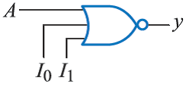左圖之輸入條件為何？
(A) I₀I₁ = 00 (B) I₀I₁ = 01 (C) I₀I₁ = 10 (D) I₀I₁ = 11
4.【 】下列布林等式，何者有誤？
(A) 1 + 1 = 1 (B) BC = CB (C) (D)
5.【 】依據布林代數(A + C)(A + B + C)等於：
(A) A + BC (B) A + C (C) AB + BC (D) A + B + C
6.【 】依布林定理，下列何者有誤？
(A) X + Y = Y + X，XY = YX (B) X + Y + Z = (X + Z)+ Y，XYZ = XZY (C) X + YZ = (X + Y)(X + Z)，X (Y + Z)= XY + XZ (D) X + XY = XY，X (X + Y)= XY
7.【 】下列布林運算式，何者為真？
(A) (B) A + AB = B (C) (D)
8.【 】化簡結果為何？
(A) (B) A + BC (C) (D) A + B + C
9.【 】將布林代數式F(A, B)= (1, 3)化簡後，其最簡式為
(A) A (B) (C) B (D)
10.【 】下列布林代數，何者不等於A ？
(A) A + AB (B) (C) (D)
11.【 】下列布林代數之恆等式，何者有誤？
(A) X + YZ = (X + Y)(X + Z) (B) (X + Y)Z = XZ + YZ (C) (D) $A+\overline{A}B=A$
12.【 】布林運算式
(A) 0 (B) 1 (C) (D) A
13.【 】布林代數表示式簡化後結果為下列何者？
(A) AB (B) (C) (D) AB + C
14.【 】下列布林代數表示式之真值表，何者與另外三者不同？
(A) (B) A + AB (C) (D)
15.【 】下列有關布林代數之化簡，何者正確？
(A) (B) (C) (D)
16.【 】，則y =
(A) A + B (B) AB (C) 0 (D) 1
17.【 】布林函數，使X = 1 的輸入組合總共有幾種？
(A) 4 種 (B) 5 種 (C) 6 種 (D) 7 種
18.【 】，其真值表為何？
(A) 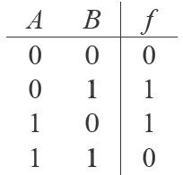 (B) 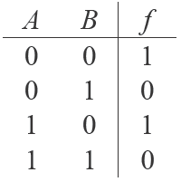 (C) 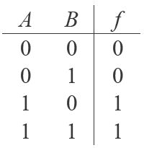 (D) 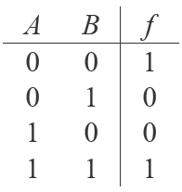
19.【 】下列何者非標準積項和式？
(A) f (A , B , C)= Σ (0 , 1 , 3 , 7) (B) f (A , B , C)= m₀ + m₁ + m₃ + m₄ + m₆ (C) (D)
20.【 】若欲將函數F 改成標準積之和的布林代數式，則針對缺乏X 變數之積項，應
(A) 加 (B) 乘 (C) 加 (D) 乘
21.【 】布林代數表示式， 下列何者為其積之和（SOP）的最簡式？
(A) (B) (C) (D)
22.【 】將布林代數式化簡後，其最簡式為
(A) A (B) (C) B (D)
23.【 】依據布林代數（Boolean algebra），等於
(A) (B) A + B (C) (D)

24.【 】將布林代數式化簡後，其SOP 最簡式為
(A) AC + BC (B) (C) (D) BC
25.【 】布林代數表示式A + BC，若再使用卡諾圖簡化，可表示為下列何者？
(A) (B) CB + A (C) (D)

二、問答題（5題，每題5分，共25分）：
1.試求之結果為何？。

2.如圖所示，請寫出E₀、E₁ 兩致能控制端對y 輸出的影響 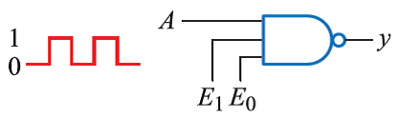
(請空格選填下列精確敘述：
輸出隨意、輸出為1、輸出為0、
輸出為A、輸出為$\overline{A}$、無法判斷、
輸出為E1、輸出為E0 、輸出為Y、 輸出為$\overline{Y}$)
致能控制 |  | 輸入 | 兩致能控制輸出Y的影響
E0 | E1 | A | 兩致能控制輸出Y的影響
0 | 0 | A
0 | 1 | A
1 | 0 | A
1 | 1 | A

3.試簡化。

4.請詳列的標準積項和式。

5.化簡$f\left(A,B,C,D,E\right)=(A+B+CD)(\overline{A}+B)(\overline{A}+B+E)$

